ACTIVIDAD 5

Asistente de preparación de revisiones de portafolio
Preparación de datos y entrenamiento trazable con MLflow


Vértice AI Consulting · Convertimos datos en decisiones

Materia: | Gestión de Proyectos de Inteligencia Artificial
Actividad: | Actividad 5 · Módulo 2 / Semana 6 · Temas 11 y 12
Alumno(a): | Eduardo Aburto Angulo
Matrícula: | AL07182743
Docente: | M. en C. Luis Ariel Vázquez Piña
Fecha de entrega: | 15 - 10 - 2026

Declaración de Uso de Inteligencia Artificial

El alumno debe indicar de manera honesta si utilizó herramientas de Inteligencia Artificial (IA) para el desarrollo de esta actividad. Completa la siguiente tabla:
Herramienta de IA utilizada | ¿La usaste? | Propósito / Descripción de uso
ChatGPT / OpenAI | Sí | ChatGPT/Codex apoyó la programación, ejecución, comprobaciones, elaboración del reporte y publicación. Las cifras se obtuvieron al entrenar y registrar los modelos; no se inventaron resultados.
Claude (Anthropic) | Antecedentes | Los documentos previos declaran sus herramientas. Esta entrega no atribuye a esta herramienta nuevas ejecuciones ni revisiones.
Gemini (Google) | Antecedentes | Los documentos previos declaran sus herramientas. Esta entrega no atribuye a esta herramienta nuevas ejecuciones ni revisiones.
Copilot (Microsoft) | Antecedentes | Los documentos previos declaran sus herramientas. Esta entrega no atribuye a esta herramienta nuevas ejecuciones ni revisiones.
Otra (especifica): | Antecedentes | Los documentos previos declaran sus herramientas. Esta entrega no atribuye a esta herramienta nuevas ejecuciones ni revisiones.

Desarrollo de Contenido

Resumen ejecutivo
Mi prioridad como Banquero Patrimonial Sr. es preparar revisiones que ayuden a mejorar el rendimiento neto de mis clientes sin alterar su perfil de inversión. En esta entrega entrené dos clasificadores de noticias financieras y dejé trazabilidad de datos, parámetros, métricas y modelos en MLflow. El resultado es un prototipo de investigación para organizar información antes de una revisión, todavía sin autorización para generar movimientos automáticos.
Seleccioné la SVM lineal por su F1 macro medio de validación cruzada de 0.8633. En las 452 noticias reservadas obtuvo F1 de 0.8635, accuracy de 0.8982 y ROC-AUC macro de 0.9639. La regresión logística obtuvo F1 de 0.8422. La ventaja observada no es estadísticamente concluyente: el intervalo de confianza de la diferencia incluye cero y McNemar arroja p = 0.1892.
Decisión | Evidencia y alcance
Modelo experimental | SVM lineal con TF-IDF, C = 10, unigramas y bigramas, sin ponderación de clases
Datos | Financial PhraseBank AllAgree: 2,264 registros originales; 2,259 tras retirar cinco duplicados
Validación | 80/20 estratificado; búsqueda de 12 configuraciones por algoritmo con cinco folds
Trazabilidad | Dos modelos recargados y verificados; 24 candidatos finales y comparación registrados en MLflow
Uso permitido en este ejercicio | Investigación académica con revisión humana; corpus en inglés y licencia no comercial
La mejora frente a una línea base mayoritaria es clara en este dataset: su F1 macro es 0.2533. No comparo estos resultados como una mejora directa sobre el 0.5544 de la Actividad 4: cambiaron el idioma, el corpus, las etiquetas y el protocolo. Conservar esa diferencia evita presentar una conclusión que los datos no sostienen.

Continuidad del proyecto
Mantengo el contexto de 150 clientes ficticios por banquero, identificados como superhéroes y villanos, con posiciones entre cinco y veinte millones de pesos. Los personajes permiten ilustrar perfiles sin utilizar datos reales. La cartera acompaña el caso de negocio, pero no se utiliza para entrenar ni evaluar el clasificador de noticias.

Datos públicos y diccionario
Elegí Financial PhraseBank de Malo, Sinha, Takala, Ahlgren y Lappalainen. Utilicé la distribución publicada por takala en Hugging Face, revisión 8d3fe0c36d5feec6b3cc5e455b0fcb4820fb9964. El subconjunto AllAgree contiene oraciones financieras en inglés con acuerdo total de los anotadores sobre sentimiento negativo, neutral o positivo. Esa selección reduce ambigüedad, pero puede favorecer ejemplos más sencillos que los de una mesa de inversión real.
Conservo Sentences_AllAgree.txt sin modificaciones, su licencia y la documentación original. El dataset se distribuye bajo CC BY-NC-SA 3.0. Esta entrega es académica; una implantación comercial requiere resolver la licencia y validar un corpus pertinente para México. La etiqueta mide el sentido financiero de la oración, no el rendimiento futuro de un fondo.
Campo | Tipo | Descripción y uso
id | Texto | Identificador FPB y número de línea original; permite rastrear cada observación
texto_original | Texto | Oración original decodificada desde Latin-1; no se corrigen palabras por intuición
texto | Texto | Normalización Unicode NFKC y espacios; única variable predictora
etiqueta | Categoría | negative, neutral o positive; objetivo supervisado
split | Categoría | train o test; partición fija con semilla 20261015
n_caracteres | Entero | Longitud del texto para exploración; no entra al modelo
El archivo limpio phrasebank_v1.csv es UTF-8. Contiene 1,386 noticias neutrales, 570 positivas y 303 negativas. No hay carteras, nombres de clientes, precios futuros ni comisiones como variables predictoras. La correspondencia entre texto y etiqueta se mantiene desde la fuente.

Versionamiento y procedencia
La versión 1.0.0 conserva datos originales y limpios, diccionario y manifest.json con SHA-256, conteos y semilla. Git registra los cambios; MLflow enlaza cada entrenamiento con el hash del dataset limpio y del script de entrenamiento. Los IDs del test y los folds quedan exportados. Dado el tamaño del corpus, Git es suficiente; DVC sería una siguiente decisión si aumentan volumen o frecuencia de actualización.
Hash del original: 5fb370b3005b9a2759f708849a691ad2e4d2593d4c995c1afde229398a516594. Hash del limpio: aa5406dbc8cca84a54c2663995a607023a5fc685ea9d2e057dedaeda90707bba.

Preparación y análisis de calidad
Decodifiqué la fuente como Latin-1, separé la etiqueta por el último carácter @, normalicé Unicode y compacté espacios. Excluí textos vacíos o etiquetas fuera del vocabulario; no se encontró ninguno. Busqué duplicados por texto normalizado sin distinguir mayúsculas y conflictos de etiqueta: eliminé cinco repeticiones y no encontré conflictos. No imputé etiquetas ni traduje el corpus.
La separación estratificada se realiza después de deduplicar. El vocabulario, las frecuencias inversas y la normalización TF-IDF se aprenden dentro del pipeline de cada fold. Así evito usar información del test durante el ajuste. No aplico StandardScaler: la entrada es texto disperso y TF-IDF utiliza norma L2. No hay predictores categóricos que requieran one-hot; la variable objetivo conserva sus tres categorías.
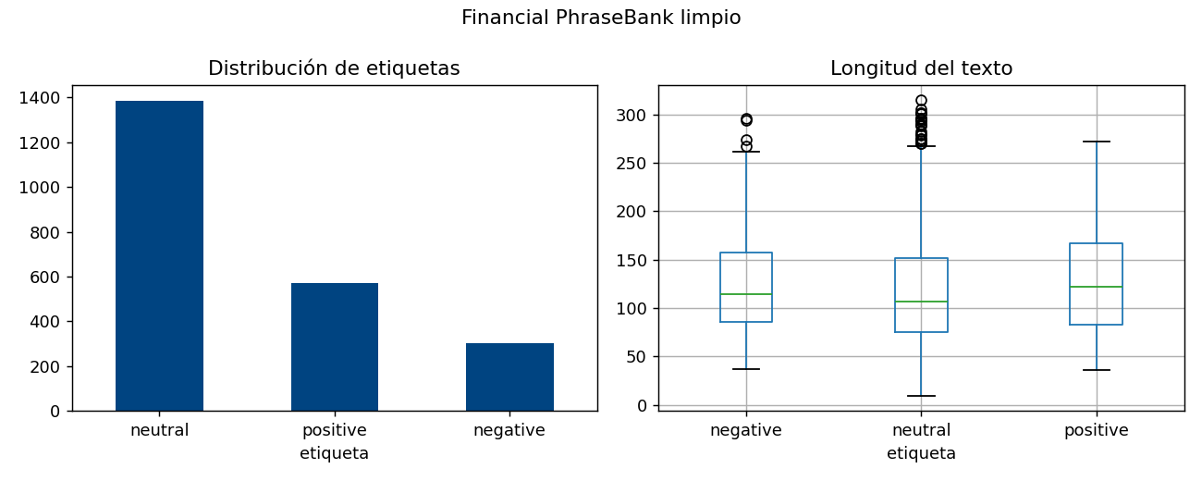
La clase neutral domina con aproximadamente 61.4 % de las observaciones; por eso F1 macro guía la selección. El gráfico de longitudes ayuda a identificar oraciones extensas. No las eliminé solo por ser atípicas: una noticia larga puede ser válida. La fuente presenta algunos caracteres extraños en nombres propios; conservo el original y documento esa limitación en lugar de inventar correcciones.
La deduplicación exacta no descarta noticias casi idénticas sobre la misma empresa. El dataset no ofrece una fecha ni un identificador empresarial fiable para toda observación; queda pendiente una validación temporal y por empresa. El test aleatorio mide generalización dentro de esta colección, no desempeño en una crisis nueva.

Entrenamiento y ajuste de hiperparámetros
Comparé regresión logística y SVM lineal porque ambas son adecuadas como primeras referencias sobre texto disperso, permiten controlar la regularización y no requieren GPU. En las 1,807 observaciones de entrenamiento utilicé StratifiedKFold de cinco particiones, mezcladas con semilla 20261015. Cada algoritmo evaluó doce combinaciones; son 120 ajustes de validación en total y dos reajustes finales sobre todo el entrenamiento.
Parámetro | Valores explorados | Justificación
C | 0.1, 1 y 10 | Explorar regularización fuerte, intermedia y débil
class_weight | None y balanced | Contrastar tratamiento del desbalance sin alterar el test
ngram_range | (1,1) y (1,2) | Contrastar palabras aisladas y expresiones de dos palabras
TF-IDF fijo | sublinear_tf=True; L2; max_features=25,000 | Limitar frecuencia dominante y dimensión; aprender dentro de cada fold
Modelo | Logística max_iter=3,000; SVM max_iter=10,000 | Permitir convergencia; mantener semilla común
Seleccioné exclusivamente por F1 macro medio de validación cruzada. La SVM ganó con 0.8633 ± 0.0171; logística obtuvo 0.8523 ± 0.0122. Estas desviaciones describen los cinco folds y no son intervalos de confianza. La media de la configuración ganadora puede ser optimista por la búsqueda; por eso reservé un test independiente.
La mejor logística utiliza C = 10, clases balanceadas y unigramas. La mejor SVM utiliza C = 10, sin balanceo y unigramas/bigramas. Accuracy mide aciertos globales; precision, recall y F1 macro dan igual peso a las clases. ROC-AUC es la media de tres problemas uno contra el resto: usa probabilidades en logística y márgenes de decisión en SVM. Un margen SVM no equivale a una probabilidad calibrada.
La ejecución real fue local en CPU con Python 3.12, scikit-learn 1.6.1 y MLflow 2.22.2. El notebook permite repetir el proceso en Colab; no presento esta ejecución como una corrida de Colab ni de GPU. Las versiones completas quedan en requirements-lock.txt.

Resultados y comparación estadística
Modelo | Accuracy | Precision | Recall | F1 macro | AUC
Logística | 0.8827 | 0.8458 | 0.8387 | 0.8422 | 0.9616
SVM lineal | 0.8982 | 0.8895 | 0.8429 | 0.8635 | 0.9639
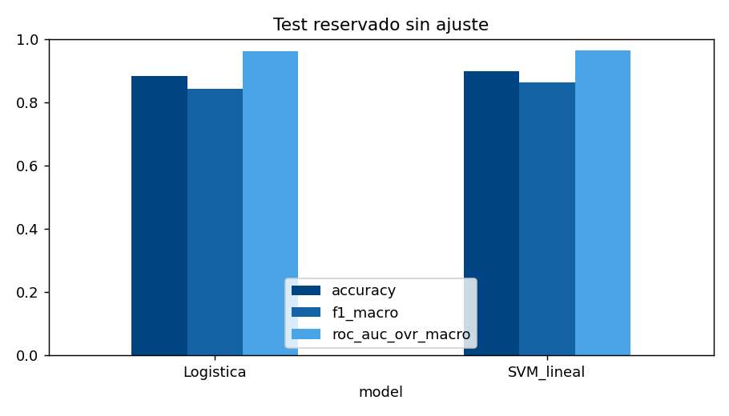
La diferencia de F1 macro a favor de SVM es 0.02136. Apliqué bootstrap pareado estratificado con 2,000 remuestras sobre los mismos IDs del test: IC del 95 % [−0.00579, 0.04772]. Como incluye cero, no sostengo una superioridad concluyente. El intervalo es condicional al test y a los modelos ajustados; no incorpora incertidumbre por reentrenamiento ni deriva.
La prueba exacta de McNemar compara los aciertos pareados: siete noticias fueron correctas solo en logística y catorce solo en SVM; p = 0.1892. Con α = 0.05 no rechazo igualdad de tasas de error. No interpreto un resultado no significativo como prueba de equivalencia. La selección por CV se mantiene como decisión experimental y debe revisarse con datos adicionales.
La búsqueda completa tomó 4.66 s para logística y 2.78 s para SVM en este equipo. Son tiempos medidos de ajuste y búsqueda, no latencias por noticia ni costos de nube. No extrapolo ahorro financiero a partir de esa diferencia.

Análisis de errores y condiciones de uso
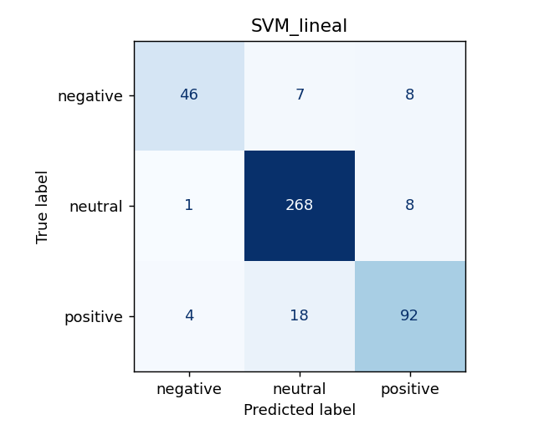
La SVM recupera 46 de 61 noticias negativas: recall de 0.7541. En neutral obtiene 0.9675 y en positivo 0.8070. Aunque el resultado agregado es útil como referencia, perder una parte de las noticias negativas es especialmente relevante para la preparación de revisiones patrimoniales.
No habilito señales automáticas. Propongo como requisitos futuros, no como resultados alcanzados, un conjunto externo en español mexicano, recall negativo de al menos 0.90, F1 macro de al menos 0.85, evaluación de calibración y análisis de errores por activo. La liberación deberá incluir control de perfil, horizonte, liquidez, vigencia de la ficha y autorización del asesor.
Financial PhraseBank mide sentimiento de una oración. No identifica por sí mismo qué fondo debe comprarse, no estima un rendimiento esperado y no observa la cartera del cliente. La salida se usaría para ordenar noticias que el banquero revisa; la decisión financiera requiere evidencia adicional.

Registro y evidencia de MLflow
Registré parámetros, métricas, dataset, hashes, tablas de búsqueda, matrices de confusión y modelos serializados. Cada modelo final fue recargado desde su URI de MLflow y reprodujo exactamente sus predicciones. La métrica reload_predictions_equal = 1 documenta esa comprobación.
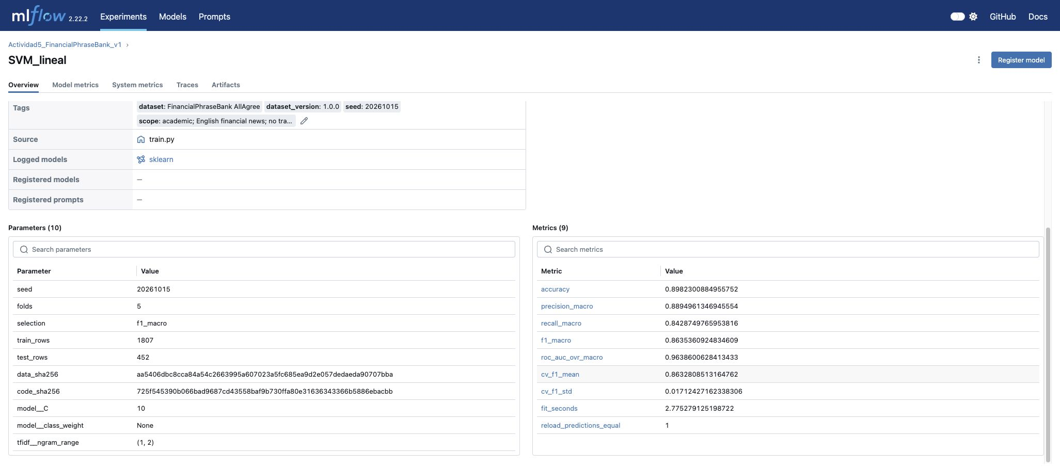
Captura auténtica del panel local de MLflow. La corrida SVM es b82e892e82b7451e9da7a0b4cda899f5; la logística es d6b1e315b58e46bf9b7f467eec70beaf. El repositorio incluye la base SQLite, artefactos y exportación de corridas para inspección independiente.
La ejecución final dejó 27 corridas: 24 configuraciones candidatas, dos modelos finales y una comparación. Se conservan además trece registros de un intento anterior que falló al guardar un ejemplo pandas.Series. Lo corregí usando una lista. También fijé SQLAlchemy 2.0.40 para resolver una incompatibilidad de importación anterior al registro. No oculté esos incidentes ni los conté como resultados finales.
Al mover la copia de la base a otro equipo, reubicar_mlflow.py actualiza únicamente las rutas locales de artefactos. No altera parámetros ni métricas. El notebook permite generar una nueva corrida; la evidencia entregada corresponde a los IDs anteriores. MLflow facilita trazabilidad, pero no reemplaza controles de acceso, respaldo ni aprobación de modelos.

Criterio de negocio y continuidad financiera
En mi propuesta el cliente debe conservar un beneficio neto positivo compatible con su perfil. El corretaje de 1 % por venta y 1 % por compra es un supuesto del ejercicio, no una tarifa general de BBVA verificada. Sobre una base comparable de cinco millones de pesos, el costo didáctico de ida y vuelta sería de 100,000 pesos; debe definirse la base exacta cuando la compra se financia con el producto neto de la venta.
Un diferencial histórico de 3 puntos porcentuales, multiplicado por el factor de persistencia de 35 % usado en la Fase I, produce 1.05 puntos esperados antes del costo supuesto de 2 puntos. El neto sería −0.95 puntos, por lo que ese movimiento no se justifica bajo tales supuestos. El rendimiento histórico nunca se convierte automáticamente en pronóstico.
El 15 de octubre consulté 61 DICI públicos de BBVA, que cubren los 59 fondos del anaquel retenido. Extraje 693 registros de gastos por serie con URL, fecha y hash de la ficha. En BBVACOR serie P el total publicado es 1.44 %, con 0.40 % de administración y 0.85 % de distribución, además de otros conceptos. La periodicidad, serie y vigencia se validan en la ficha antes de utilizar el dato.
No trato todo el gasto del fondo como ingreso del banco y no vuelvo a restar un fee ya incorporado en un rendimiento neto. Los archivos de contexto sirven para revisar esa distinción; las noticias del entrenamiento no se enlazan artificialmente con rendimientos o comisiones.
La cartera ficticia heredada de la Actividad 4 contiene 150 clientes entre cinco y veinte millones. Los libros de la Actividad 3 y Fase I representan otros supuestos de planeación; sus AUM y ROI no se combinan con este experimento. En particular, esta entrega no recalcula ni valida los beneficios financieros proyectados en aquellos documentos.

Deuda técnica y siguiente decisión
Prioridad inmediata: validar un corpus español y resolver derechos comerciales, con participación de la mesa de inversiones y Cumplimiento. Antes de un piloto: agrupar noticias relacionadas, probar un corte temporal, calibrar probabilidades y revisar errores negativos. Durante un piloto controlado: monitorear deriva, tasa de revisión humana, errores por perfil y beneficio neto observado. Ciencia de datos debe mantener versiones y pruebas; Tecnología, acceso y respaldos; el banquero conserva la decisión y su justificación.

Reproducción y correspondencia con la rúbrica
Criterio | Peso | Evidencia
Gestión y preparación | 25 % | Original y limpio; manifiesto SHA-256; diccionario; gráfico de calidad; datos_prep.py
Entrenamiento y ajuste | 25 % | Dos pipelines; GridSearchCV de cinco folds; grid por modelo; métricas en test
Registro y reproducibilidad | 25 % | MLflow SQLite y artefactos; capturas; modelos recargados; requirements; notebook
Comparación e interpretación | 25 % | Bootstrap pareado; McNemar; confusión; límites de idioma y plan MLOps
Repositorio: https://github.com/eduardoaburtoa/actividad5-mlflow-portafolios. Desde Actividad5, instalar requirements.txt y ejecutar python fuentes/verify.py para comprobar evidencia. Para repetir el entrenamiento, ejecutar python fuentes/train.py. Para abrir la evidencia existente, ejecutar python fuentes/reubicar_mlflow.py y mlflow ui --backend-store-uri sqlite:///mlflow.db --host 127.0.0.1 --port 5055.
Mi conclusión es conservar la SVM como referencia experimental y mantener la revisión humana. La principal contribución de esta actividad es que puedo explicar de dónde salen los datos, cómo se seleccionó el modelo y qué límites tienen sus resultados. Eso hace la propuesta revisable; no convierte una métrica académica en una autorización para mover el patrimonio del cliente.

Referencias
Malo, P., Sinha, A., Takala, P., Ahlgren, O. y Lappalainen, I. (2014). Good debt or bad debt: Detecting semantic orientations in economic texts. Journal of the Association for Information Science and Technology, 65(4), 782–796. Dataset y licencia: https://huggingface.co/datasets/takala/financial_phrasebank
MLflow Project. Documentación de Tracking y modelos scikit-learn. https://mlflow.org/docs/latest/ml/tracking/ y https://mlflow.org/docs/latest/api_reference/python_api/mlflow.sklearn.html
Scikit-learn developers. GridSearchCV, Pipeline y métricas de clasificación. https://scikit-learn.org/stable/modules/grid_search.html
BBVA México. Normativa de fondos y DICI. Consultado el 15 de octubre de 2026. https://www.bbva.mx/personas/productos/inversion/normativa-de-fondos.html
Universidad Tecmilenio (2026). Temas 11 y 12 y Rúbrica de la Actividad 5. Material proporcionado para el curso. Carpeta complementaria consultada en Google Drive; no devolvió archivos dentro de Plantillas.
Aburto Angulo, E. (2026). Actividad 3 y Fase I. Documentos y libros de planeación proporcionados; antecedentes del caso de negocio. Actividad 4: https://github.com/eduardoaburtoa/motor-senales-nlp

